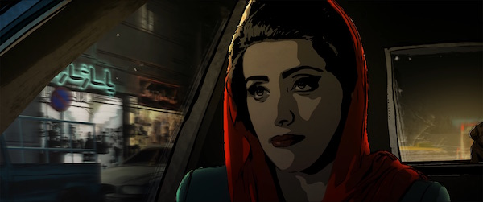

TEHERÁNSKÁ TABU DISTRIBUČNÍ LIST

Německo/Rakousko, 2017 | 90 minut | farsi verze | české titulky | přístupný od 18 let | DCP | 1:2,35 | premiéra: 14. dubna 2018 | konec monopolu: 1. května 2025

■ originální název Tehran Taboo ■ žánr drama

■ scénář Grit Kienzlen, Ali Soozandeh ■ režie Ali Soozandeh ■ kamera Martin Gschlacht ■ střih Frank Geiger, Andrea Mertens ■ hudba Ali N. Askin

■ programace Anna Lísalová, 723 718 484, program@aerofilms.cz
■ stránka filmu https://www.aerofilms.cz/teheranska-tabu/
■ materiály http://aero.capsa.cz (login a heslo: guest)

■ synopse
Tři mladé ženy a jeden muž mají podobné touhy jako jejich vrstevníci jinde na světě. Žijí ale v Teheránu, kde platí úplně jiná pravidla. Rockové koncerty v klubech, nemanželský sex, alkohol i drogy místní zákony zakazují a vytlačují do podzemí. Kdo má peníze a moc, pravidlům se snadno vzepře. Ostatním, kteří chtějí žít mimo úzce vymezené mantinely, hrozí tvrdé tresty. Při cestě za štěstím a svobodou tak hrdinové filmu musí bořit tabu a riskovat. Snímek je celovečerním debutem německého režiséra íránského původu Aliho Soozandeha. Natáčet přímo v Íránu nepřicházelo v úvahu, film proto vykresluje atmosféru teheránských ulic unikátní animační metodu rotoskopie.

■ snímek do kin vybrala stovka filmových nadšenců v rámci projektu Scope100. Proč?
„Teheránská tabu jsou jedním z filmů, které diváka už na začátku vtáhnou a nepustí.“ (Alice Vavřincová) „Výtvarné pojetí dodává krutému a neměnnému vidění světa v příběhu šťávu, potřebnou nadsázku i odstup.“ (Jana Soprová) „Animace je nádherná, stejně tak soundtrack. Jsou tam velké emoce. Ten snímek je nesmiřitelnou obžalobou jednoho obludného systému a v jeho odsouzení jde až na krev.“ (Stanislav Rulc) „Teheránská tabu jsou velice odvážný a sebevědomý film.“ (Ladislav Babuščák)

